《ATS200明厨亮灶算法盒子用户
操作手册》
版本 1.0

技术支持：超视野智能科技有限公司
目录
第一章 概述 3
1.1 文档概述 3
第二章 软硬件环境要求 4
2.1 硬件环境 4
2.2 软件环境 4
第三章 功能操作说明 5
3.1 登录系统 5
3.2 系统首页 6
3.2.1 系统首页 6
3.2.2 系统信息 7
3.3 视频中心 7
3.3.1 视频监控 8
3.3.2 ROI区域设置 11
3.4 预警中心 12
3.4.1 预警信息 12
3.4.2 重点区域 13
3.4.3 实时预警 15
3.5 智能算法 15
3.5.1 预警设置 15
3.5.2 算法模型 18
3.6 基础信息 19
3.6.1 NVR管理 19
3.6.2 区域管理 22
6.7 系统管理 24
6.7.1 视图库 24
6.7.2 数据上报 25
6.7.3 心跳推送 25
6.7.4 网络检测 26
6.7.5 穿透配置 26
6.7.6 授权配置 29
6.7.7 网络配置 29
6.7.8 设备校时 30
6.7.9用户角色 31
6.7.10用户管理 33
6.7.11 系统日志 36
6.8 其他功能 36
6.8.1 快捷菜单 36
6.8.2 菜单查找 37
6.8.3 锁屏 38

第一章 概述

1.1 文档概述
继计算机、互联网之后，物联网作为世界信息产业发展的第三次浪潮，行业布局正在全面加速展开，接入终端数量正高速增长。随着物联网、数据分析、以及人工智能这三大技术的逐渐成熟，它们之间的结合将会创造出一个巨大的智能机器网络，产生巨大的经济效益。
近几年来，中国物联网政策支持力度不断加大，国务院和各部委相继出台政策文件，各领域应用持续深化，产业规模保持快速增长，应用产品种类飞速增加，中国已成为全球物联网发展最为活跃的地区之一。
随着人民生活水平的提高，餐饮业的安全在服务行业中占有越来越重要的地位。《ATS200明厨亮灶算法盒子》是致力服务于市场监督管理局，餐饮单位企业，学校，家长，餐饮消费者的智慧阳光餐饮平台，通过在后厨清洗，切配，烹饪，消毒，仓储，留样等重点区域安装视频监控，并将视频监控汇集至市监局指挥中心以便于政府监管，同时向公众进行开放展示，便于公众监督从而实现“阳光餐饮”。除了视频监控外，同时收集餐饮单位后厨台账，包括采购，消毒，留样，垃圾处理等，以及餐饮单位相关许可证及人员健康证、资格证等信息，实现后厨作业全流程监管。利用最新的物联网、人工智能、大数据等技术，对餐饮单位后厨食安进行风险预警，包括信息过期预警，仓库温湿度监控，视频智能分析等。
《ATS200明厨亮灶算法盒子用户操作手册》的编写是为了方便该平台用户手工操作，其中包含如何进行登录注册以及对产品各个模块的功能描述，该操作手册会根据用户不同的需求对其进行相应地操作说明。

软硬件环境要求

2.1 硬件环境
系统模块
芯片：HUAWEI Atlas 200
内存：8G
硬盘：64GTF,可选配大容量存储
操作系统：Linux
编码能力：支持H264硬件解码，16路1080P30FPS(2路3840*216060FPS)
支持H.265硬件解码，16路1080P30FPS(2路3840*216060FPS)
支持H.264硬件编码，1路1080P30FPS
支持H265硬件编码，1路1080P30FPS
JPEG解码能力1080P256FPS，编码能力1080P64FPS，最大分辨率:8192*4320
PNG解码能力1080P24FPS，最大分辨率:4096*2160
ROI区域设置：通过点击绘制图形区域，划定专门的监控区域
视频监控：实现监控摄像头接入及视频查看
违规预警：以列表形式展示预警信息中的图片、设备、区域、违规类型
算法模型：展示或者查询嵌入的算法模型名称
预警设置：对需要预警的区域设定对应的算法模型
区域管理：对检测区域的管理
NVR配置：NVR 设备接入并以列表形式展示 NVR 信息
视图库：显示在线视频设备算法模型已经分析出的图片
算法种类：含7 种违规算法的组合：未戴厨师帽、未戴口罩、抽烟、玩手机、狗、猫、老鼠
性能效率：目标检出率≥90%，准确率≥92%

2.2 软件环境
Windows下安装了浏览器即可。

Web浏览器上运行官方访问配置好的IP地址后，进入如下页面即可。
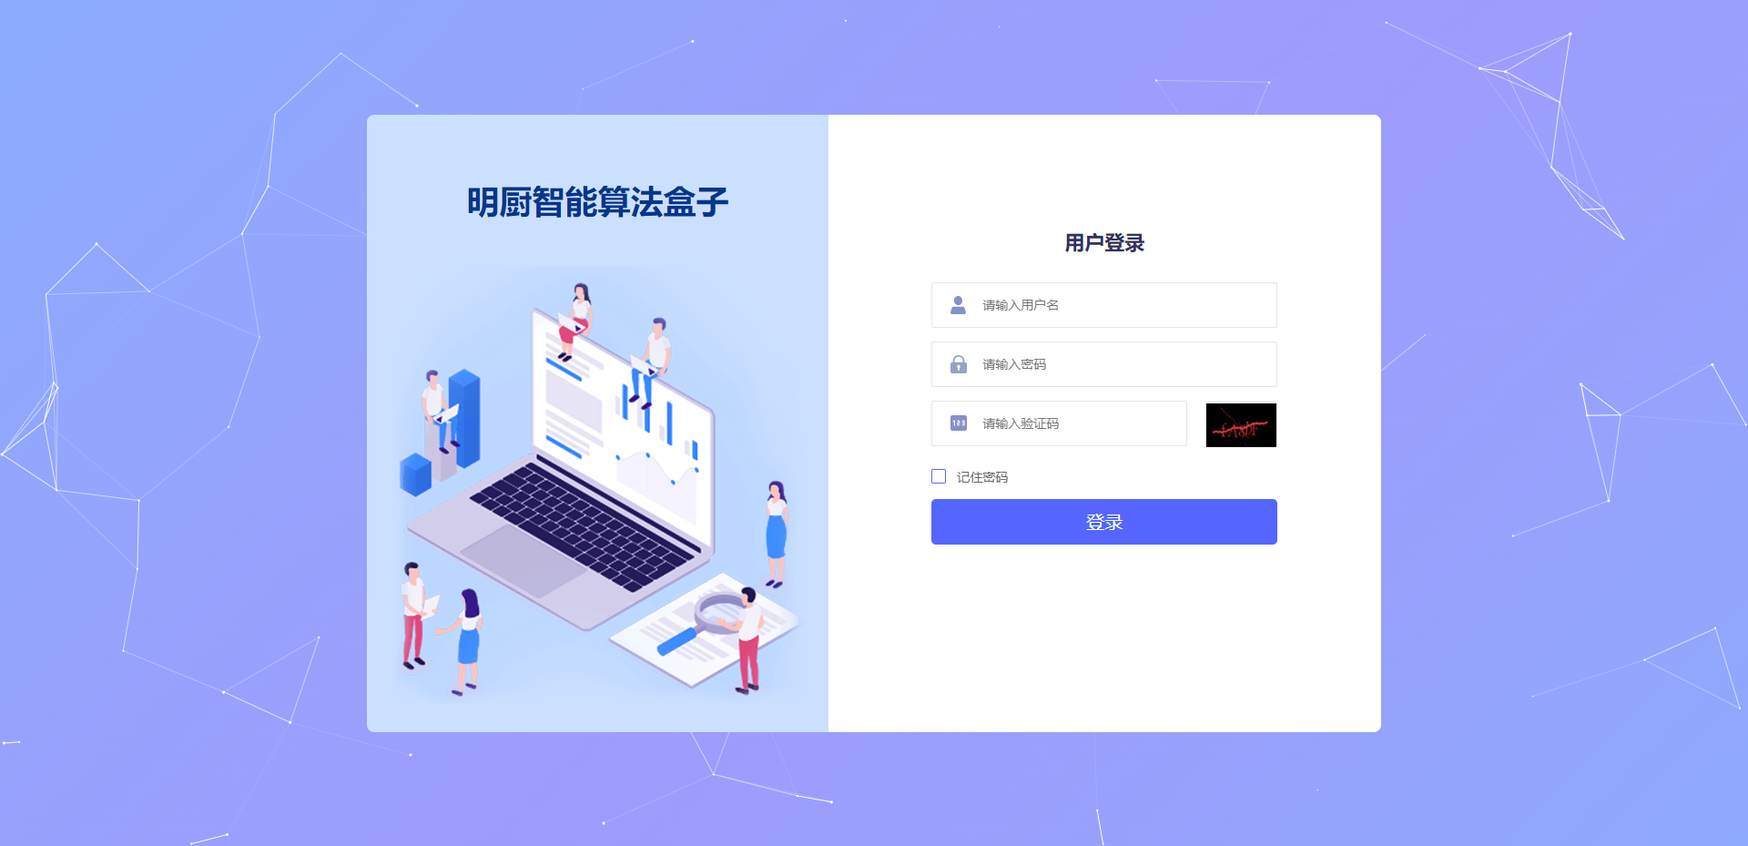

第三章 功能操作说明

3.1 登录系统
打开浏览器，在地址栏输入IP地址后进入明厨亮灶算法盒子登录界面，如图 3.1 1所示：
图3.1 1
输入已注册的账号和密码后，点击“立即登录”即可登录。在登录时可通过勾选记住密码复选框进行记住密码操作；
注：密码输入时系统默认隐藏。

3.2 系统首页

3.2.1 系统首页
首页功能详情如下：
登录成功后自动跳转至如图3.2 1所示页面：
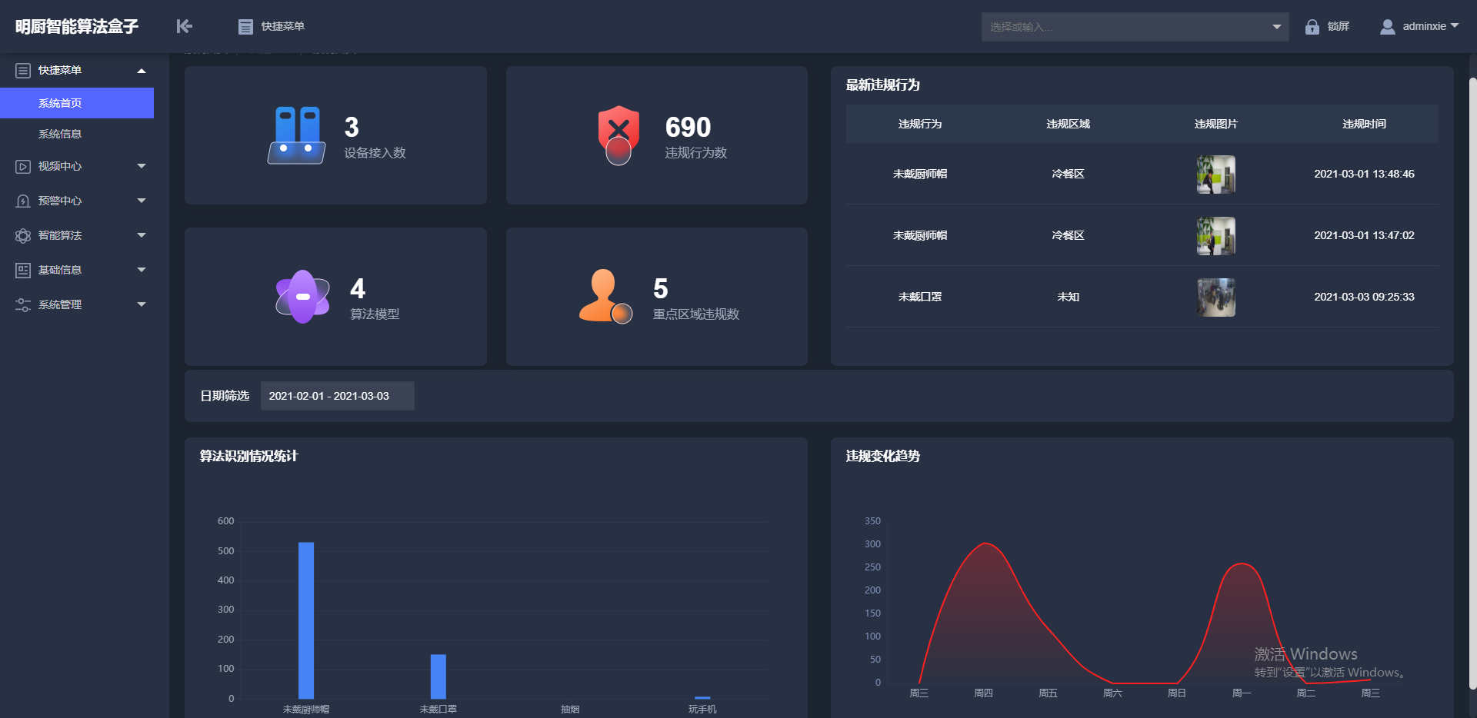
图 3.2 1
首页主要展示设备接入数、违规行为数、算法模型、重点区域违规数的统计情况以及最新违规行为、算法识别情况统计、违规变化趋势等统计图表信息。
注：通过菜单栏可选择进入相应模块；
点击按钮，即可收起菜单栏；点击按钮，即可展开菜单栏，点击菜单栏各子功能名城即可进入对应的子页面。
- 设备接入数
显示平台当前接入的视频监控设备总数。
B、违规行为数
显示平台从开始运行时间到当前时间期间内，统计到的全部违规行为总数。
C、算法模型
显示平台当前结束的算法模型总数
- 重点区域数
显示平台当前统计到的重点区域总数
- 最新违规行为
以滚动播放的形式显示最近10条违规行为的类型、区域、图片、违规时间
- 算法识别情况统计
显示各类违规行为总数统计
- 违规变化趋势
显示最近一周内违规行为总数变化趋势曲线图
.2
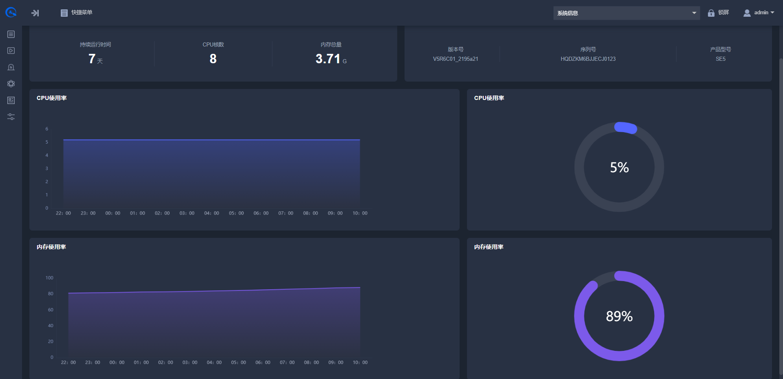

系统信息页展示内容包括盒子基本信息、设备参数信息、CPU使用率、内存使用率
- 基本信息
显示盒子持续运行天数、CPU核数、内存总量。
- 设备参数信息
显示盒子版本号、序列号、产品型号
- CPU使用率
以折线图形式显示CPU在12小时内的使用情况，以环形图形式显示CPU当前使用率
- 内存使用率
以折线图形式显示内存在12小时内的使用情况，以环形图形式显示内存当前使用率

3中心

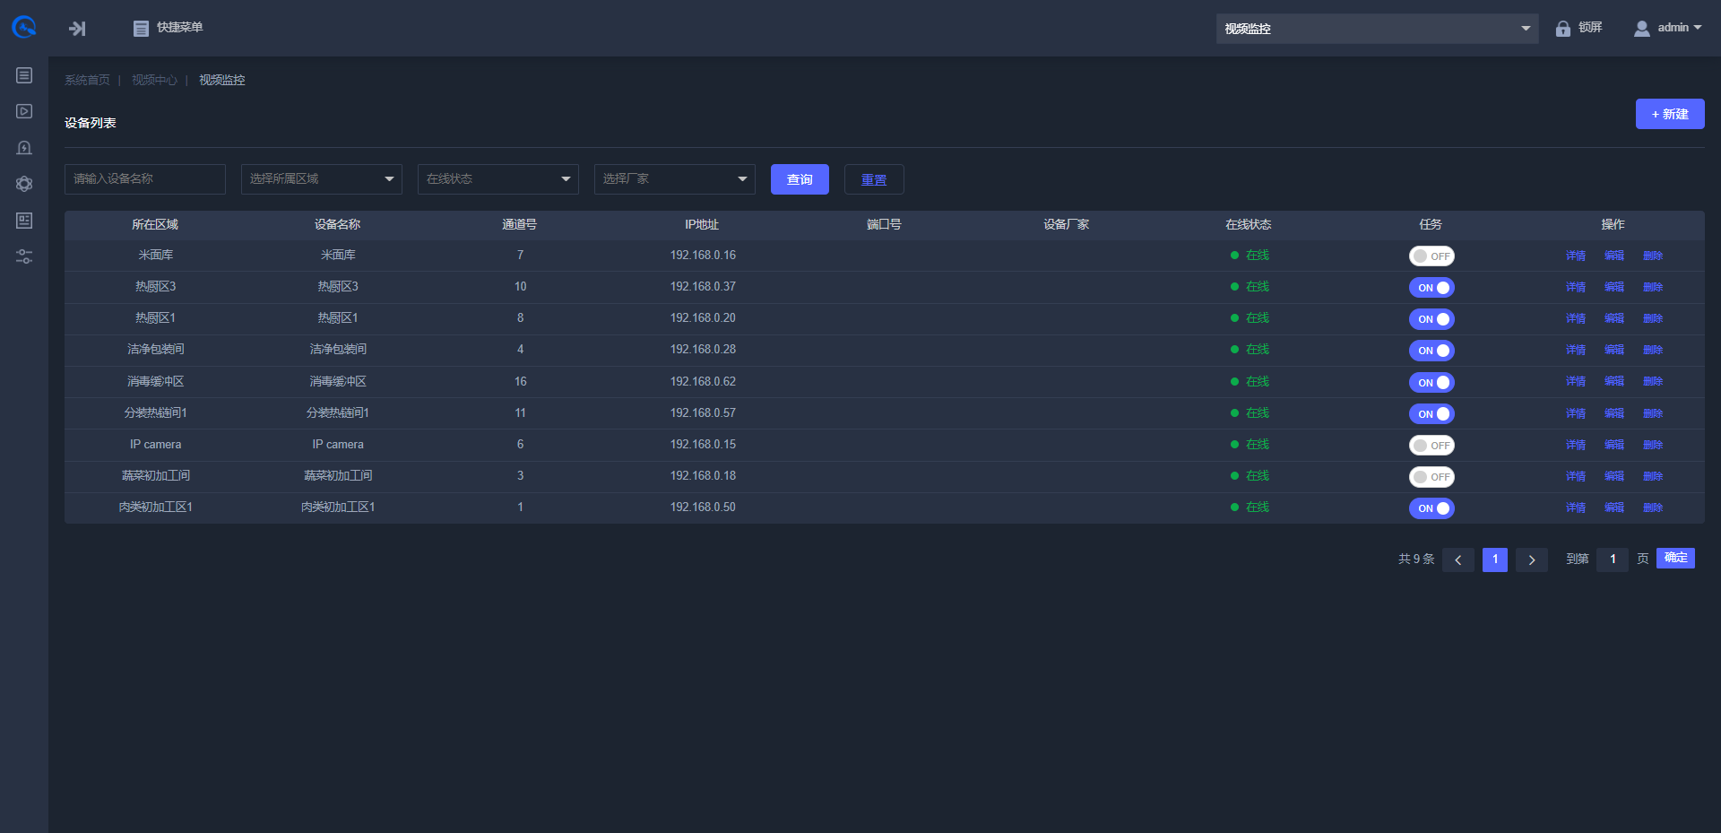
视频监控页面展示内容包含新建视频设备、查询视频设备、重置页面、设备列表、设备详情、编辑视频设备、删除视频设备。
- 新建视频设备
点击“新建”按键，即可打开新建设备弹窗
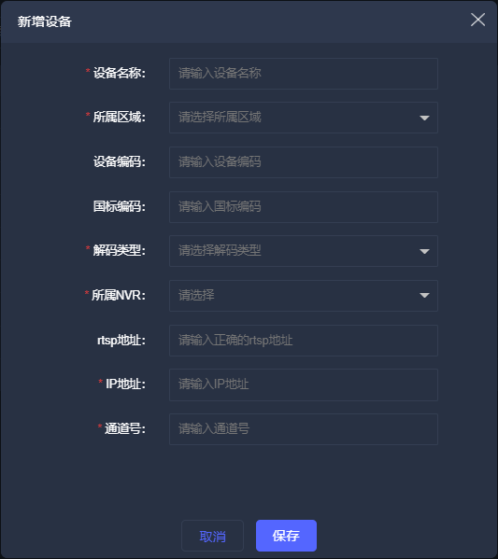
输入所需必填项，点击“保存”即可新增视频设备
- 查询视频设备
输入设备名称、所属区域、在线状态、生产厂家后，点击“查询”，即可在设备列表中
查看满足全部搜索条件的设备
- 重置页面
点击“重置”按键即可清空全部搜索条件，并使设备列表返回默认状态。
- 设备列表
设备列表展示数据包含设备所在区域、设备名称、通道号、IP地址、端口号、设备厂家、
在线状态、任务状态、操作按键
- 设备详情
点击设备的“详情”按键，即可查看该设备详情弹窗
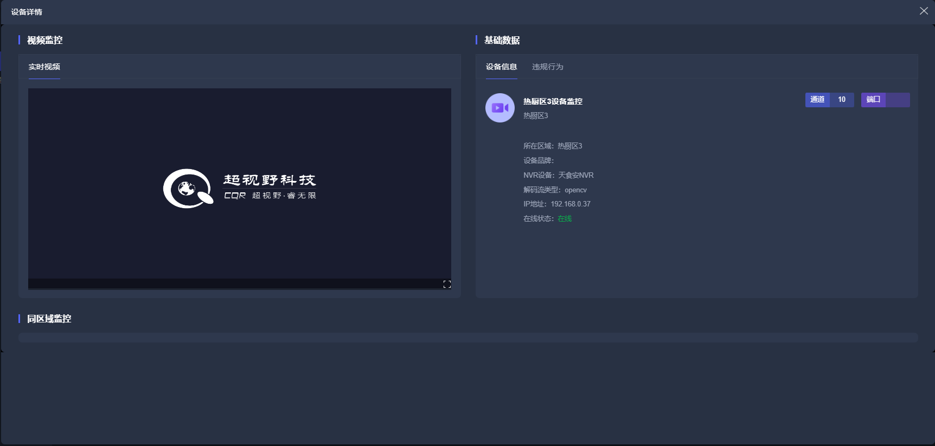
在设备详情弹窗中可以查看到设备实时视频、设备信息、违规行为、同区域监控信息。
- 编辑设备
点击设备的“编辑”按键，即可打开该设备的编辑弹窗
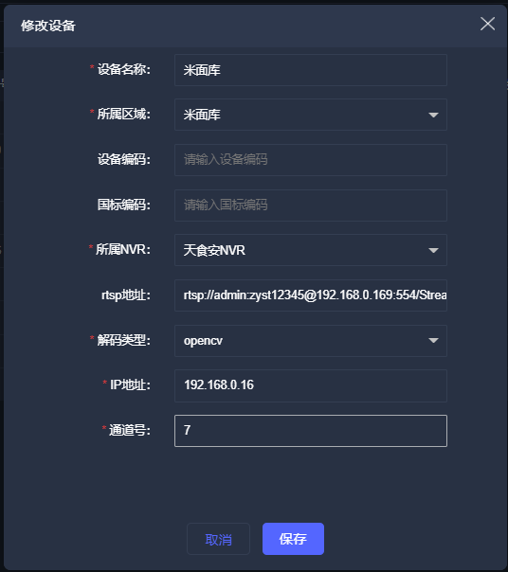
在编辑弹窗中修改所需信息，点击保存即可完成编辑操作。
- 删除设备
点击设备的“删除”按键，则页面弹出确认删除弹窗
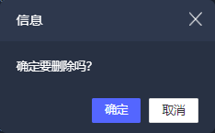
点击“确定”即可完成删除操作
编辑“取消”则中止删除操作。

3.3.2 ROI区域设置
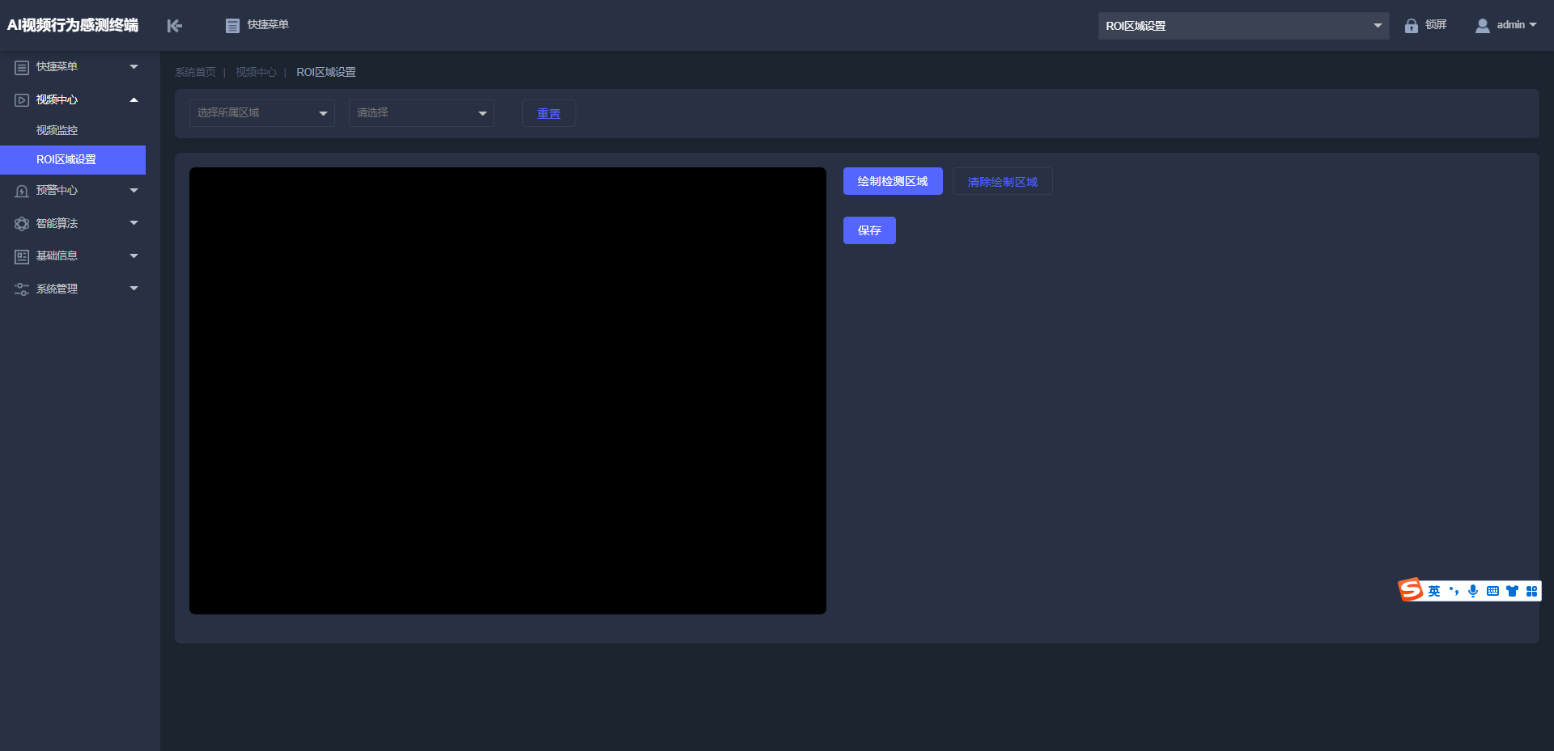
ROI区域设置展示功能包含选择设备、重置页面、绘制检测区域、清除绘制区域、保存ROI区域。
- 选择设备
选择“所属区域”后即可在设备列表中选择该区域下的任一设备，选择设备后，视频播放窗口中显示该设备的实时视频。
- 重置页面
点击“重置”即可清空筛选条件，并使视频播放窗口返回至默认状态
- 绘制检测区域
选择视频设备后，点击“绘制检测区域”即可开始绘制检测区域，在视频播放窗口中使
用鼠标左键点选检测区域轮廓，点击右键即可完成区域绘制
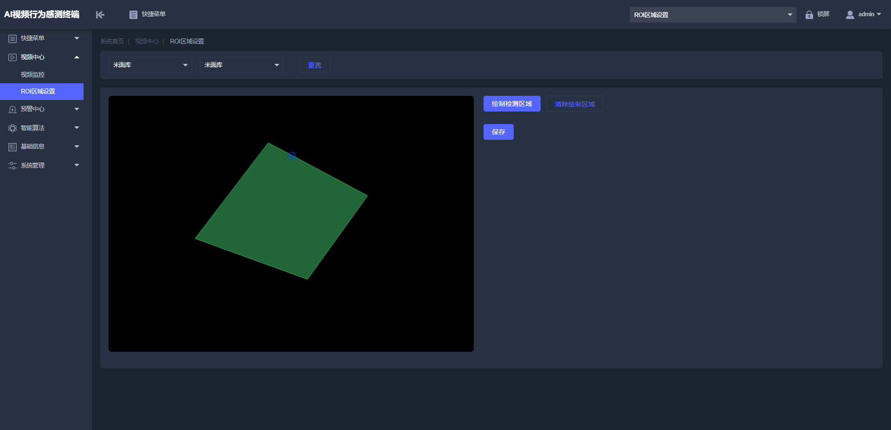
- 清除绘制区域
点击“清除绘制区域”即可清除已绘制的检测区域
- 保存ROI区域
点击“保存”即可保存已绘制的检测区域，保存区域后，该设备将只对ROI区域内的违
规行为进行预警。

3.4 预警中心

3.4.1 预警信息
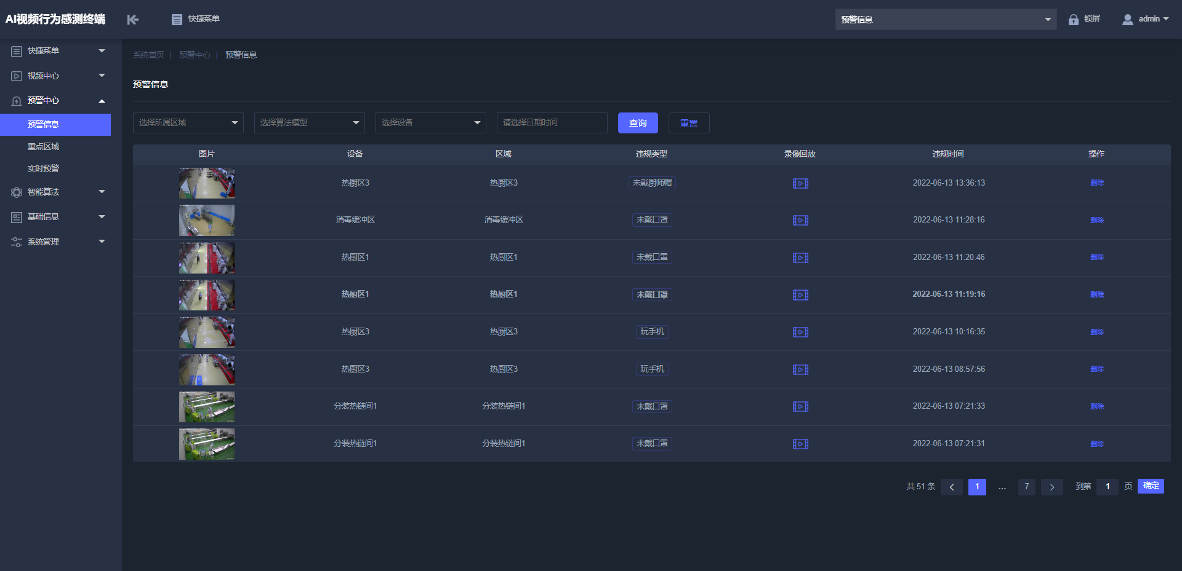
预警信息页面展示功能包含查询功能、重置功能、预警列表、预警录像回放、删除功能
- 查询功能
输入所属区域、算法模型、选择设备、预警时间后，点击“查询”即可查看满足全部搜索条件的预警数据。
- 重置功能
点击“重置”按键即可清空全部搜索条件，并使设备列表返回默认状态。
- 预警列表
预警列表展示数据包含预警图片、预警设备、预警区域、违规类型、录像回放、违规时
间、操作按键
- 录像回放
点击预警信息的“录像回放”按键，即可查看该预警事件前后5秒钟的录像视频。
- 删除功能
点击预警信息的“删除”按键，则页面弹出确认删除弹窗
点击“确定”即可完成删除操作
编辑“取消”则中止删除操作。

3.4.2 重点区域
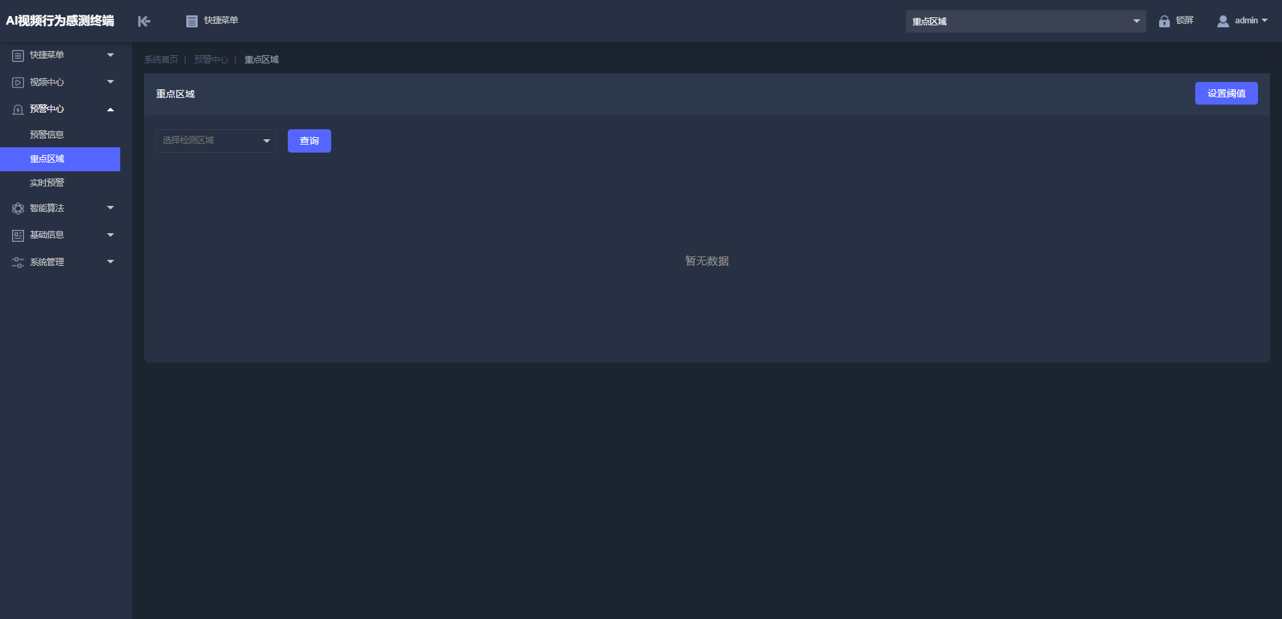
点击“设置阈值”即可打开阈值设置弹窗：
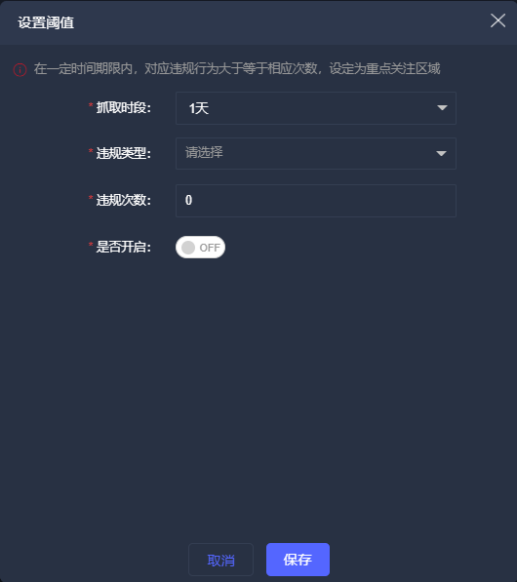
输入所有必填项后即可完成阈值设置。
当一个区域中的违规事件数量达到设置的阈值时，该区域就会成为重点区域。
通过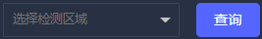可以对重点区域进行快速查找。

3.4.3 实时预警
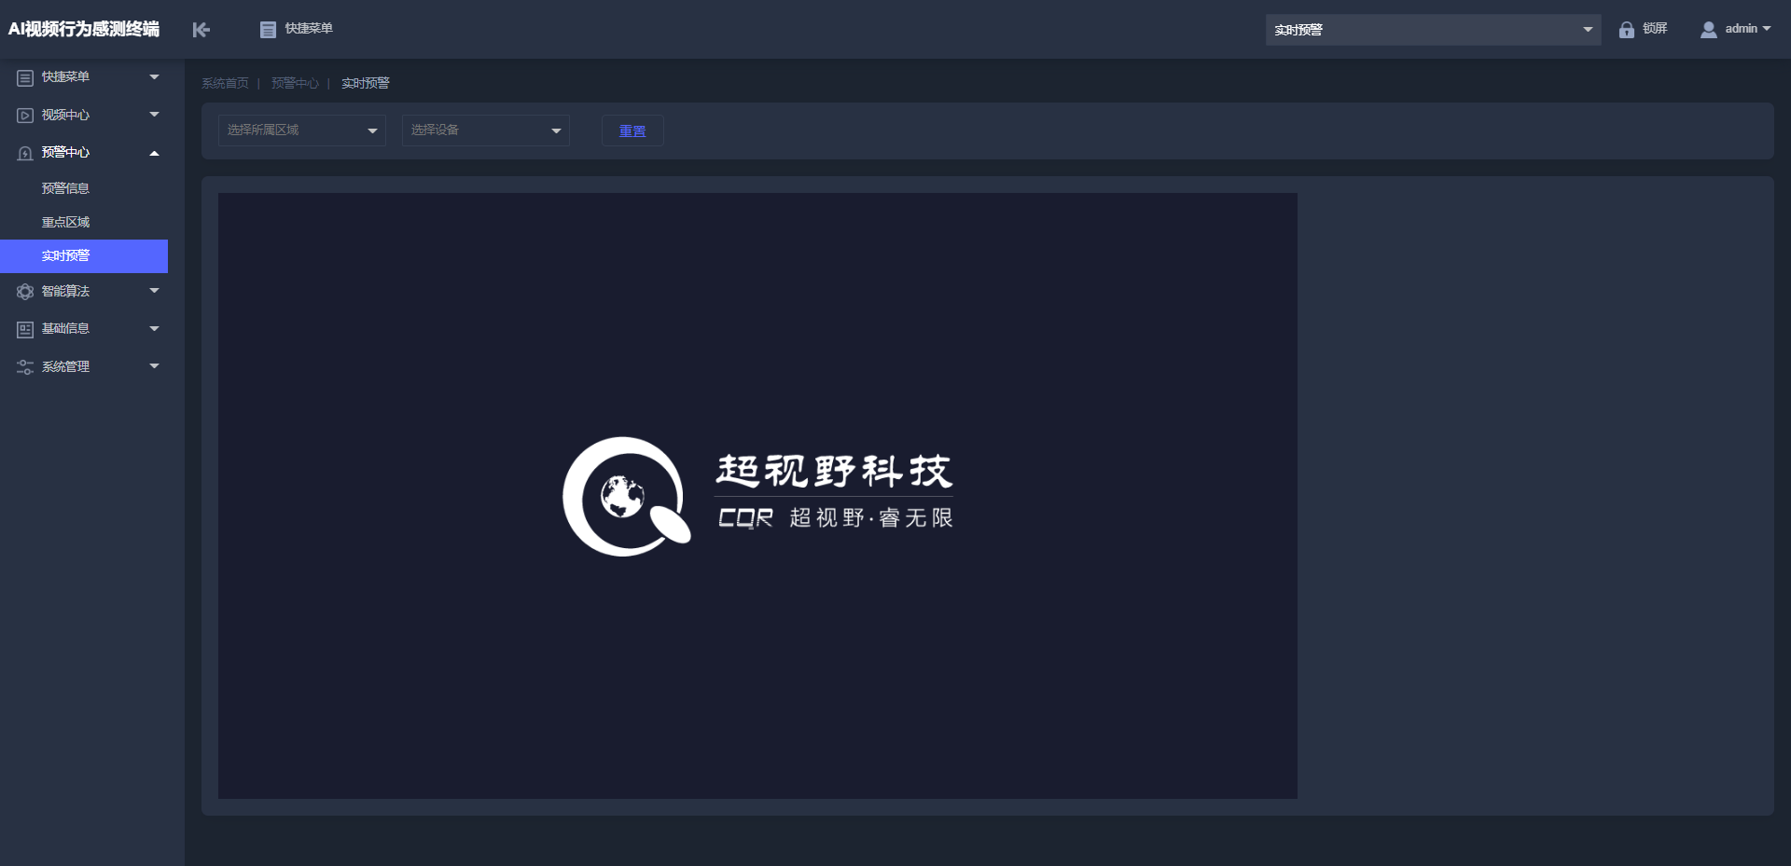
在实时预警页面中，选择“所属区域”和“所属设备”后，即可在视频播放窗口中实时查看当前画面中的违规行为。
点击“重置”则清空“所属区域”和“所属设备”输入框，并使视频播放窗口返回默认状态。

3.5 智能算法

3.5.1 预警设置
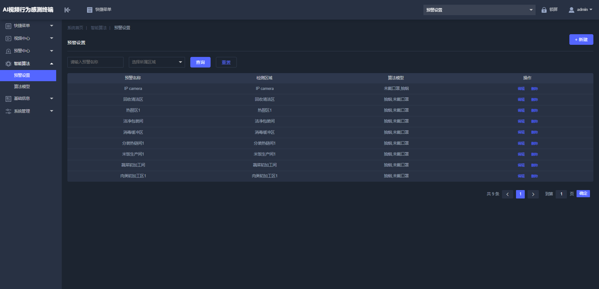
预警设置页面展示功能包含新增预警、查询预警、重置页面、编辑预警、删除预警。
- 新增预警
点击“新增”即可打开新增预警弹窗
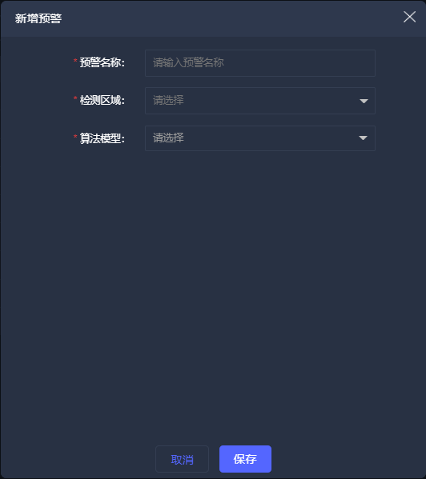
输入所有必填项，并点击保存后，即可为所选区域生成相应算法模型的预警任务。
- 查询预警
输入“预警名称”、“所属区域”后，点击“查询”，即可查看满足全部筛选条件的预
警任务。
- 编辑预警
点击预警任务的“编辑”按键，即可打开编辑弹窗
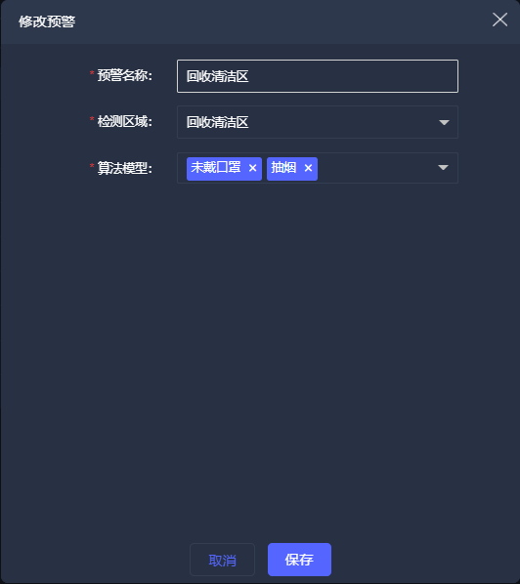
修改所需信息后，点击“保存”，即可完成编辑操作。
- 删除预警
点击预警任务的“删除”按键，则页面弹出确认删除弹窗
点击“确定”即可完成删除操作
编辑“取消”则中止删除操作。

3.5.2 算法模型
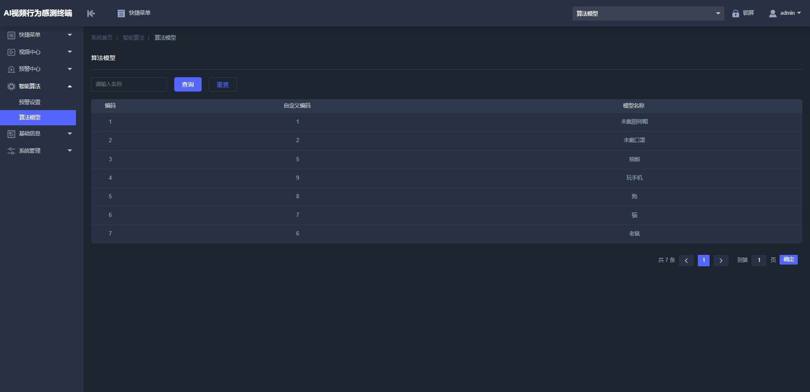
算法模型页面展示功能包含查询功能、重置功能、自定义编码功能
- 查询功能
输入算法名称，点击“查询”，即可查看满足筛选条件的算法模型
- 重置功能
点击“重置”即可清空筛选条件，并使算法模型列表返回默认状态
- 自定义编码功能
点击算法模型的自定义编码，即可对编码进行编辑修改，修改完成后，点击页面其他区
域即可保存自定义编码

3.6 基础信息

3.6.1 NVR管理
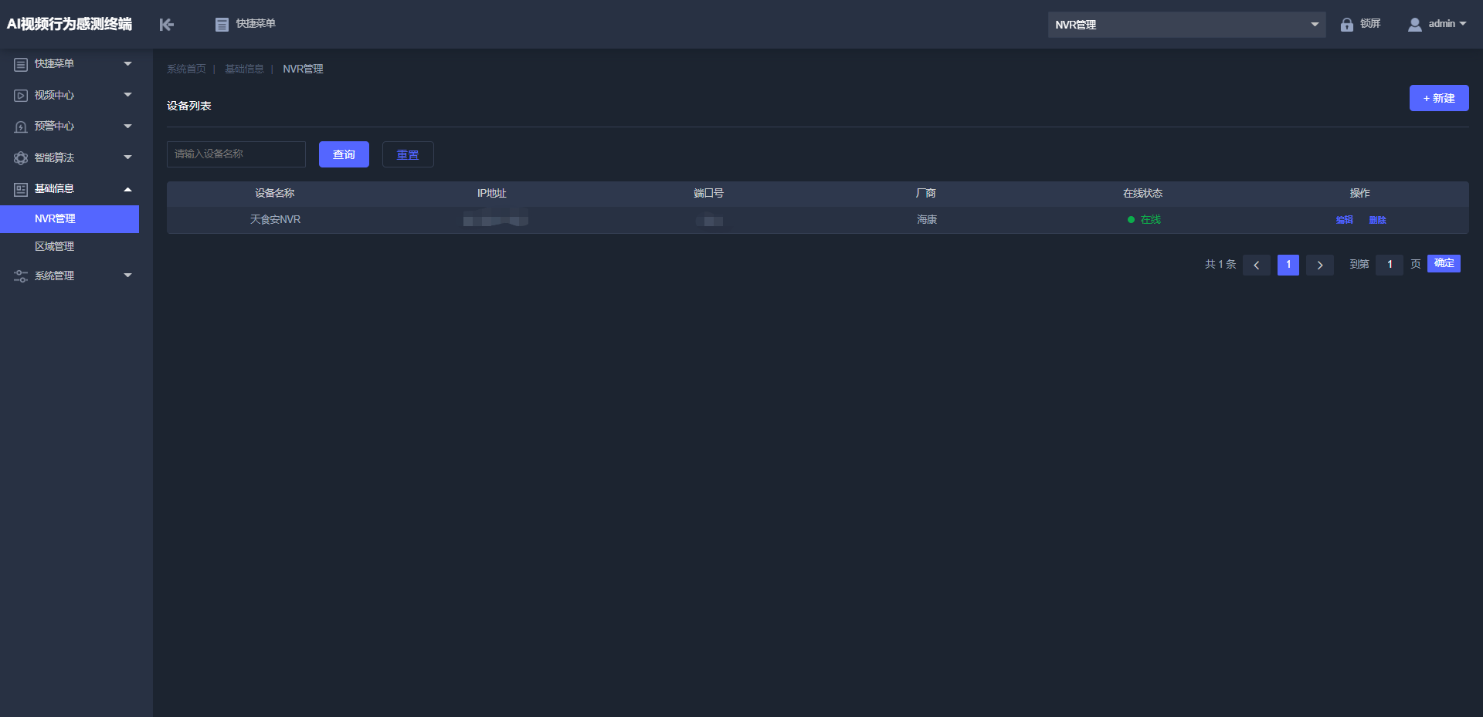
NVR管理页面展示内容包含新建NVR、查询功能、重置功能、NVR列表、编辑功能、删除功能。
- 新建NVR
点击“新建”按键即可打开新建NVR弹窗
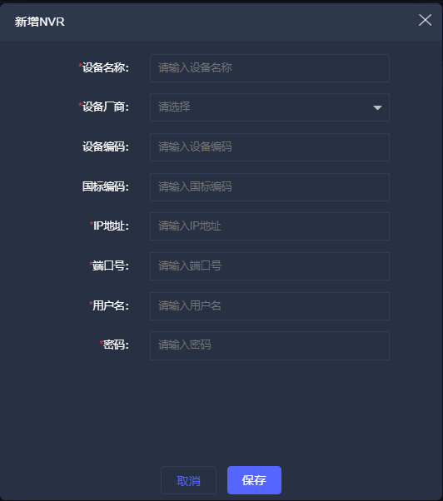
输入所有必填项后点击保存，即可完成新建NVR操作
- 查询功能
输入“设备名称”后，点击“查询”即可在设备列表中查看满足全部筛选条件的NVR
设备
- 重置功能
点击“重置”按键即可清空筛选条件，并使列表返回默认状态
- NVR列表
NVR列表展示数据包含设备名称、IP地址、端口号、厂商、在线状态、操作按键
- 编辑NVR
点击NVR设备的“编辑”按键，即可打开编辑弹窗
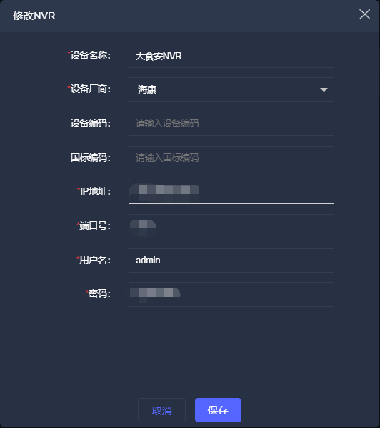
修改所需信息后点击保存，即可完成编辑操作。
- 删除NVR
点击NVR设备的“删除”按键，则页面弹出确认删除弹窗
点击“确定”即可完成删除操作
编辑“取消”则中止删除操作。

3.6.2 区域管理
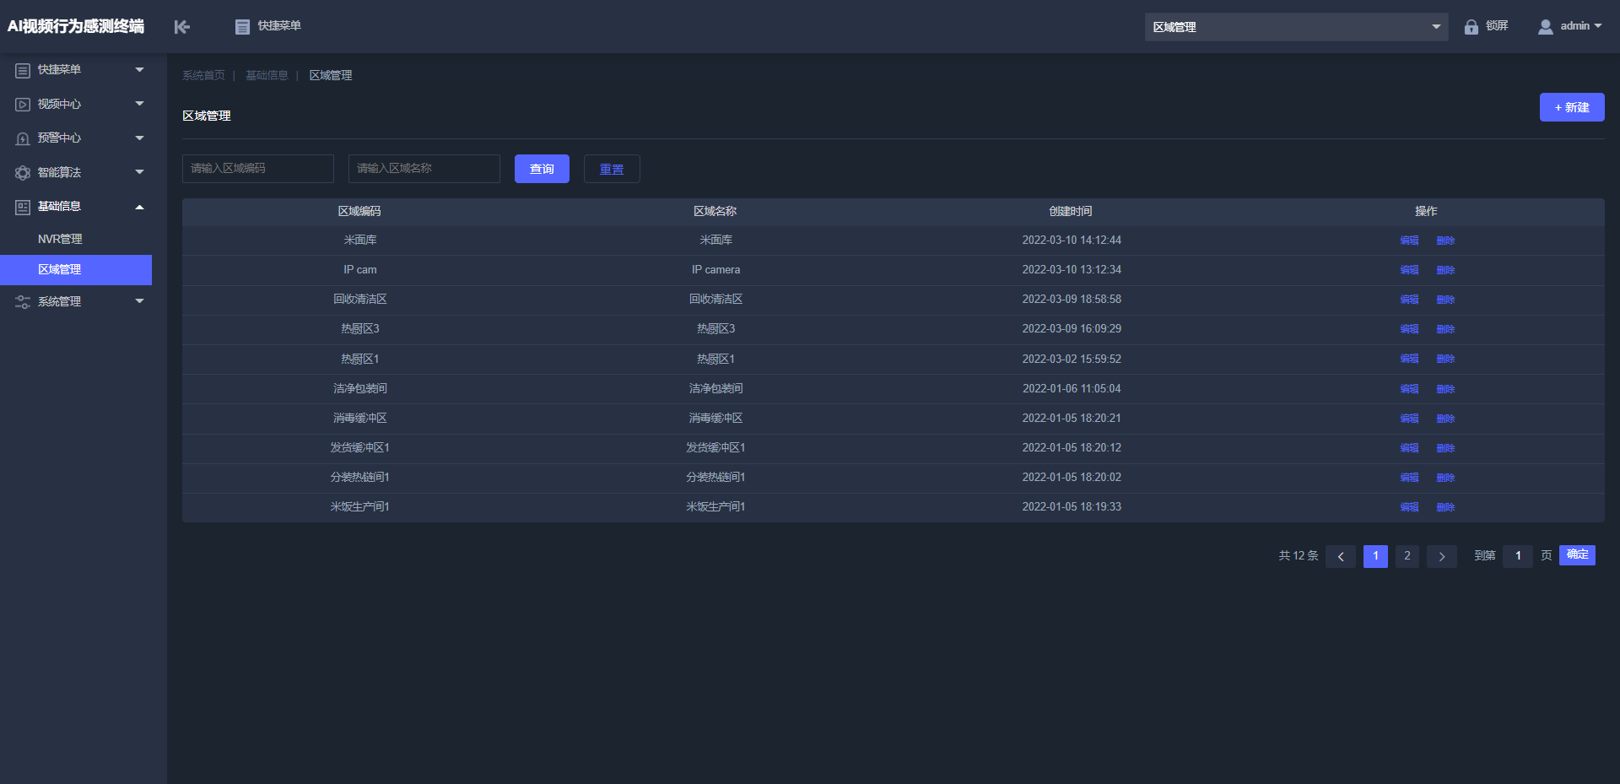
区域管理页面展示功能包含新建区域、查询区域、重置页面、编辑区域、删除区域。
- 新建区域
点击“新建”按键即可打开新建区域弹窗
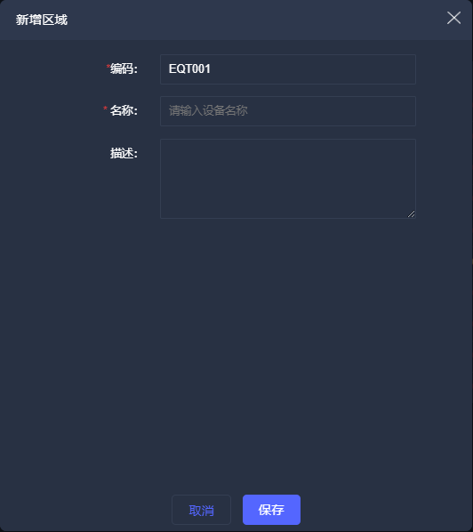
输入所有必填项后点击保存，即可完成新建区域操作
- 查询区域
输入区域编码和区域名称后，点击“查询”，即可查看全部满足搜索条件的区域信息
- 重置页面
点击“重置”按键即可清空筛选条件，并使区域列表返回默认状态。
- 编辑区域
点击区域的“编辑”按键，即可打开编辑弹窗
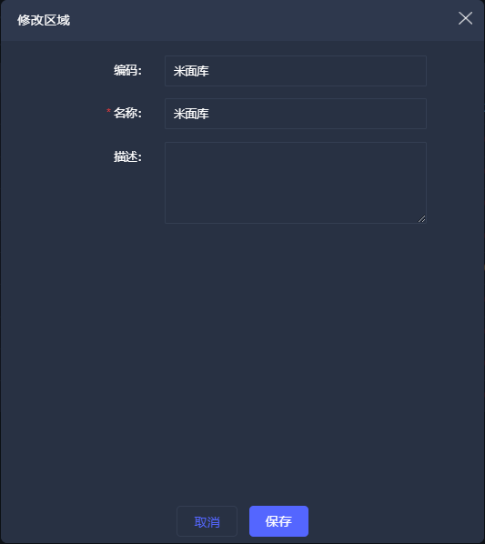
修改所需信息后点击保存，即可完成编辑操作。
- 删除区域
点击区域的“删除”按键，则页面弹出确认删除弹窗
点击“确定”即可完成删除操作
编辑“取消”则中止删除操作。

3.7 系统管理

3.7.1 视图库
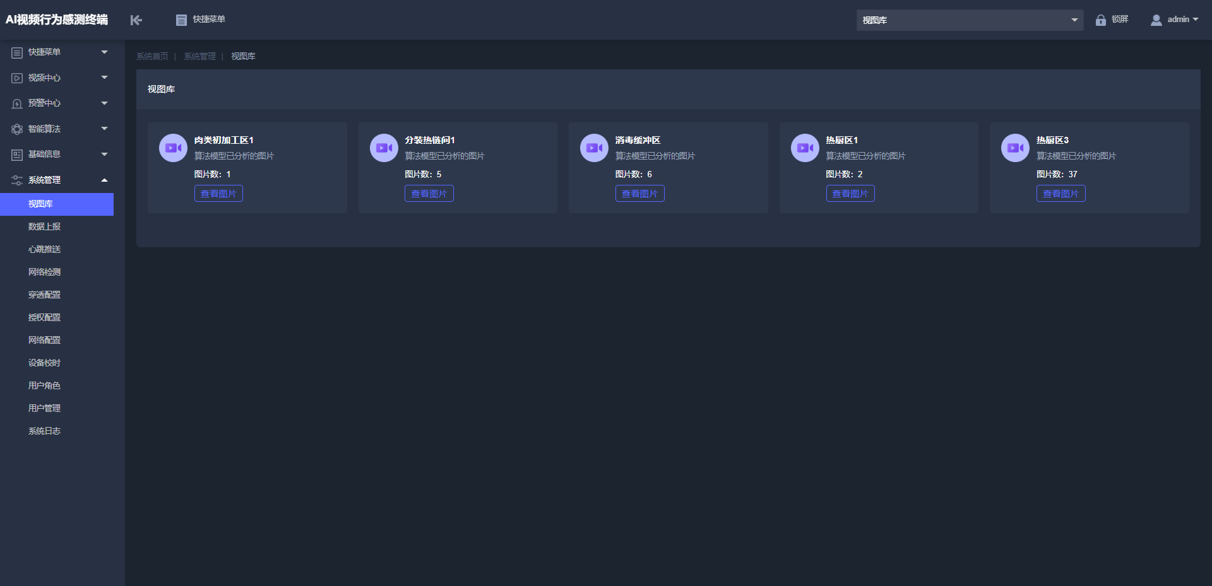
视图库页面展示内容为各视频设备抓拍到的违规图片，点击“查看图片”即可打开该设备抓拍的违规图片页面：
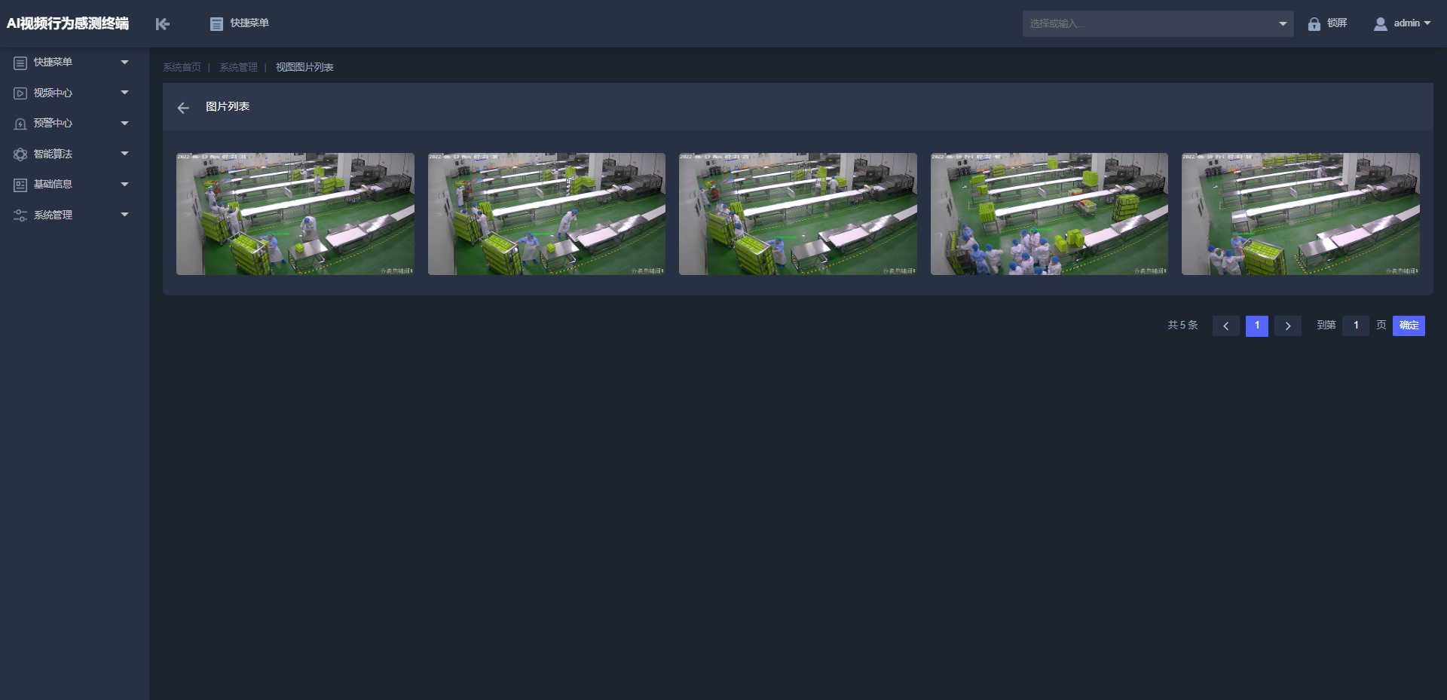

3.7.2 数据上报
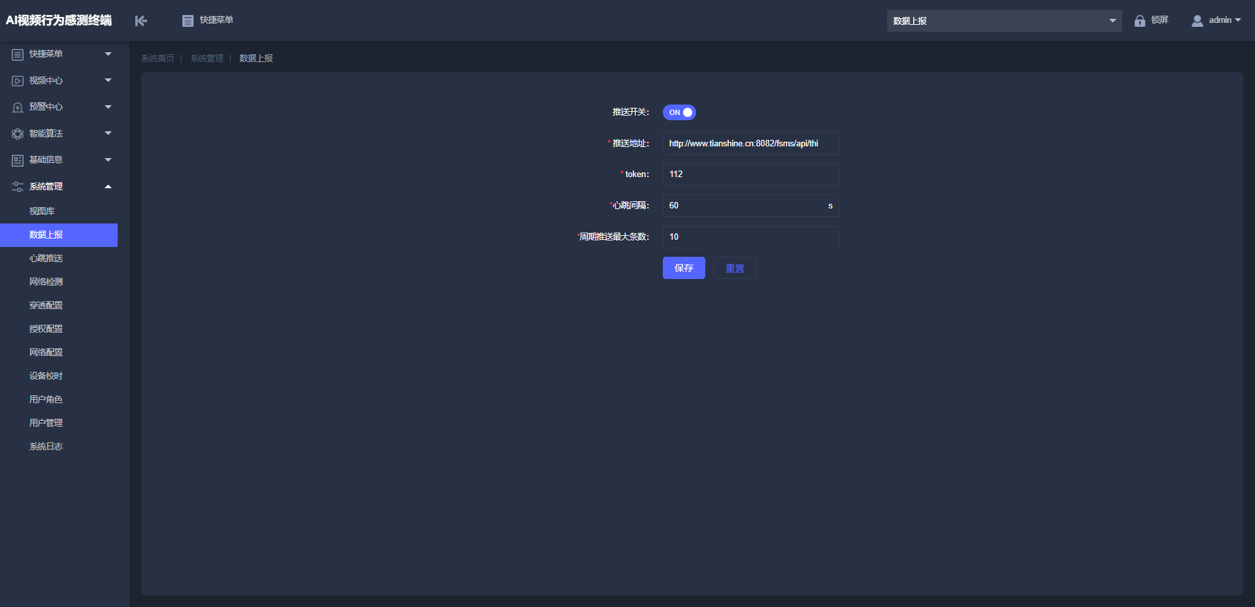
数据上报页面可配置数据上报功能各项参数，点击即可开启或关闭盒子的数据上报功能。

3.7.3 心跳推送
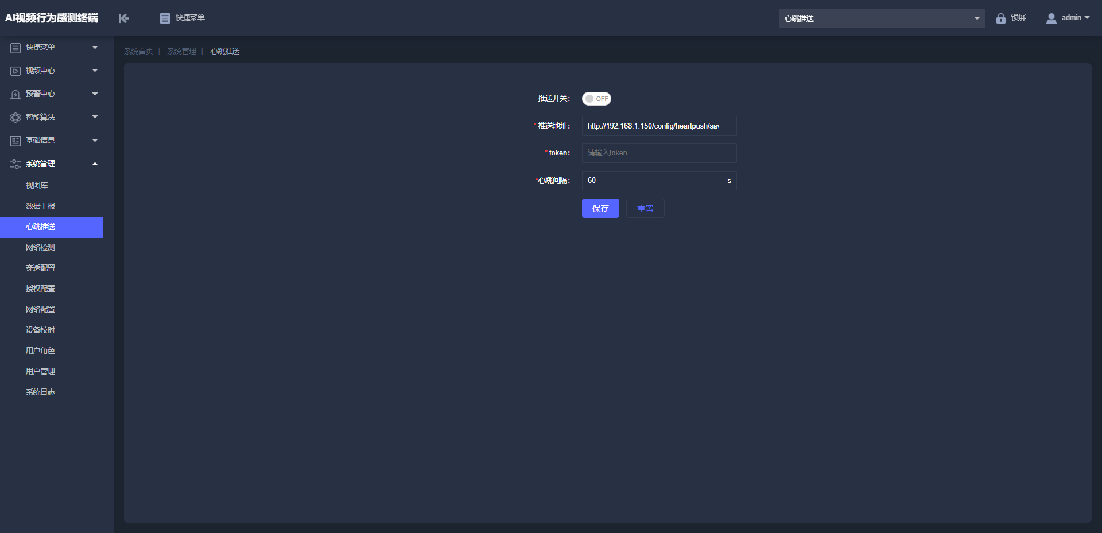
心跳推送页面可配置心跳推送功能各项参数，点击即可开启或关闭盒子的心跳推送功能。

3.7.4 网络检测
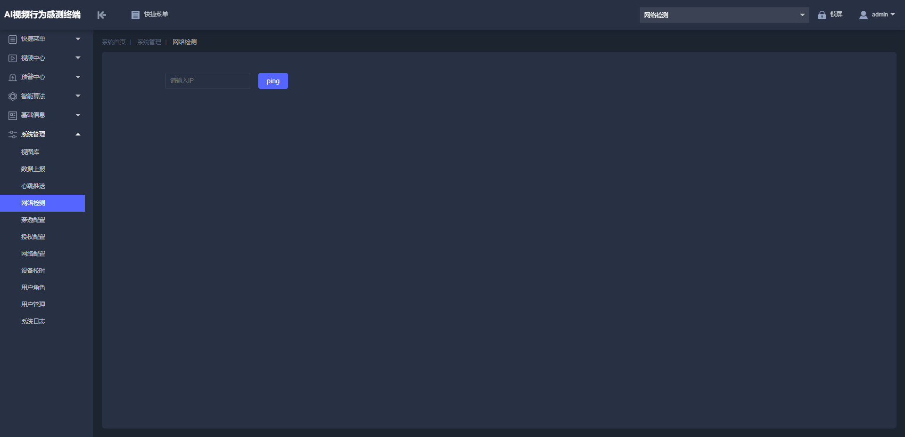
在网络检测页面输入一个IP地址后，点击ping即可检测盒子与该IP是否网络连接成功。

3.7.5 穿透配置
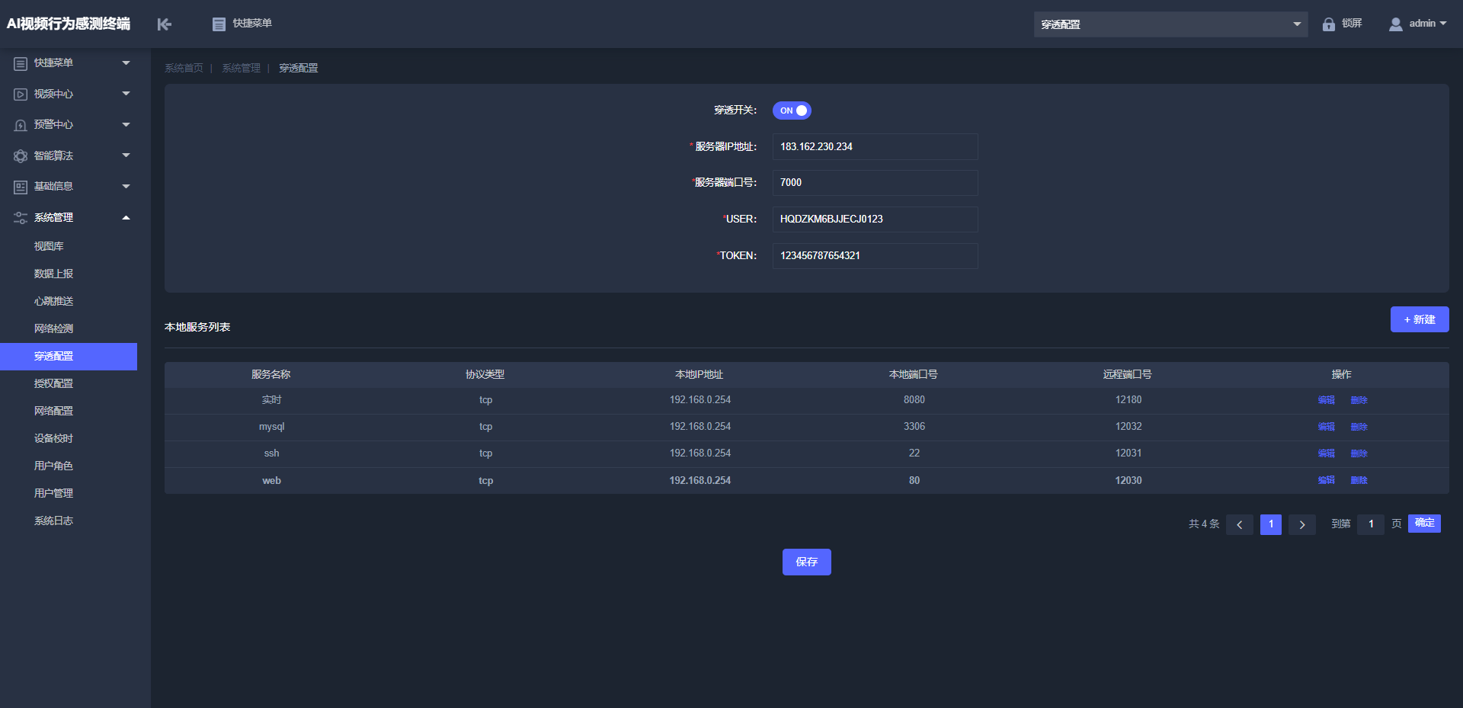
穿透配置页面展示功能包含穿透开关、新建本地服务、本地服务列表、编辑本地服务、删除本地服务
- 穿透开关
点击即可开启/关闭穿透功能
- 新建本地服务
点击“新建”即可打开新建本地服务弹窗
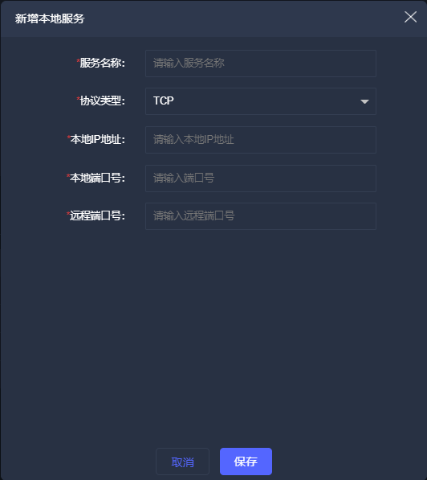
输入所有必填项后点击保存，即可完成新增本地服务操作。
- 本地服务列表
列表展示内容包含服务名称、协议类型、本地IP地址、本地端口号、远程端口号、操
作按键
- 编辑本地服务
点击本地服务的“编辑”按键即可打开编辑弹窗
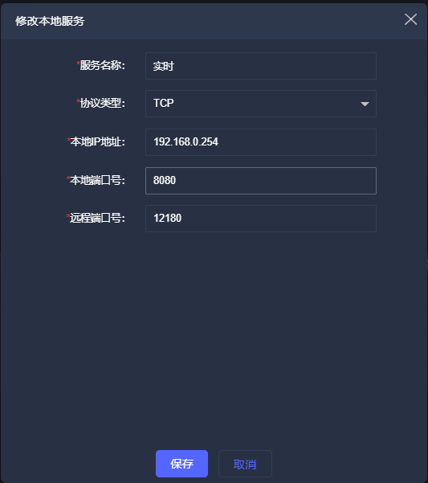
修改所需信息后点击“保存”，即可完成编辑操作
- 删除本地服务
点击本地服务的“删除”按键，则页面弹出确认删除弹窗
点击“确定”即可完成删除操作
编辑“取消”则中止删除操作。

3.7.6 授权配置
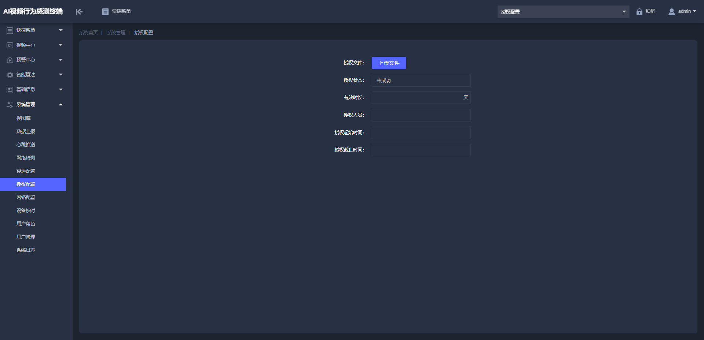
在授权配置页面点击“上传文件”即可提交授权文件并更新授权时间
授权文件由后台管理人员下发。
授权时间到期后，盒子将无法正常使用。

3.7.7 网络配置
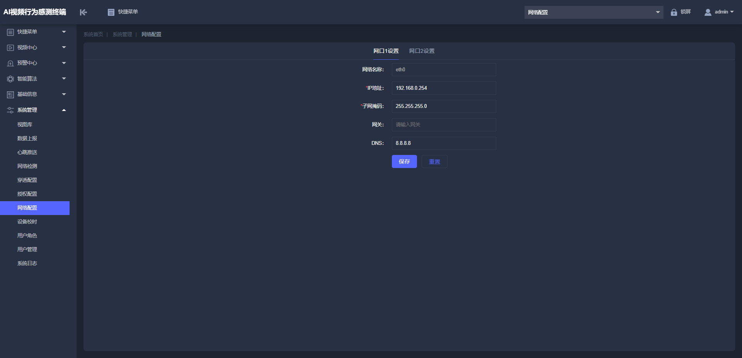
网络配置页面可编辑盒子WAN1和WAN2网络接口的配置信息，配置完成后即可连接网络接口，通过对应的IP地址访问盒子。
输入所需必填项后，点击“保存”即可完成网络配置。

3.7.8 设备校时
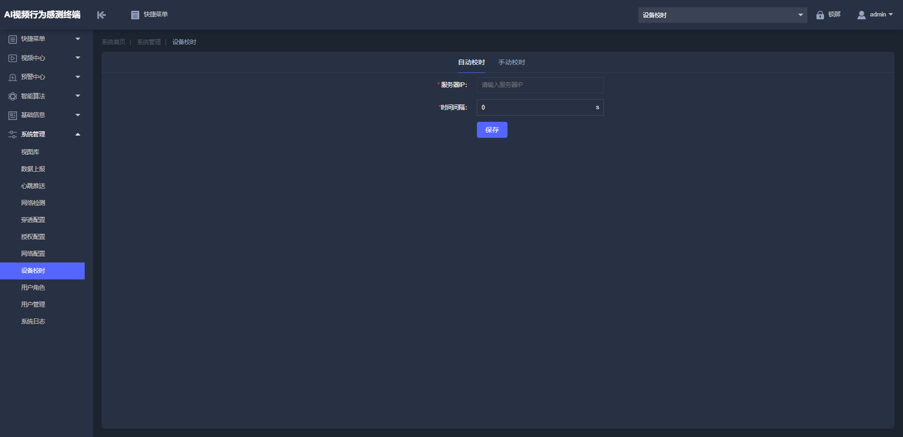
设备校时页面提供两种校时方法，分别为自动校时、手动校时
- 自动校时
输入服务器IP和时间间隔后点击“保存”，即可完成自动校时配置
盒子将根据设置的时间间隔，自动将系统时间与服务器时间保持一致。
- 手动校时
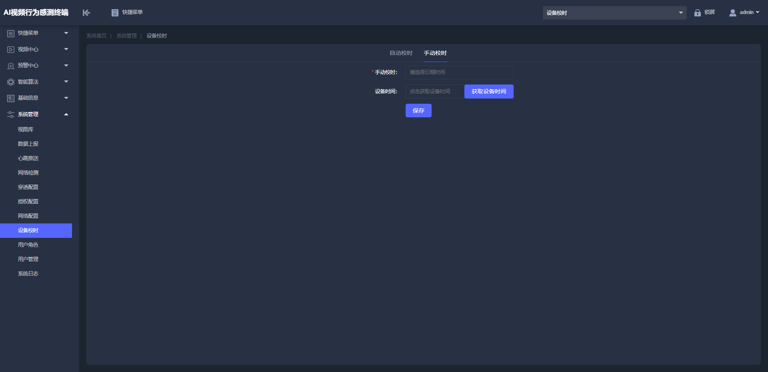
在手动校时页面输入“手动校时”时间后，点击“保存”即可完成手动校时
系统时间将被设置为输入的手动校时时间。

3.7.9用户角色
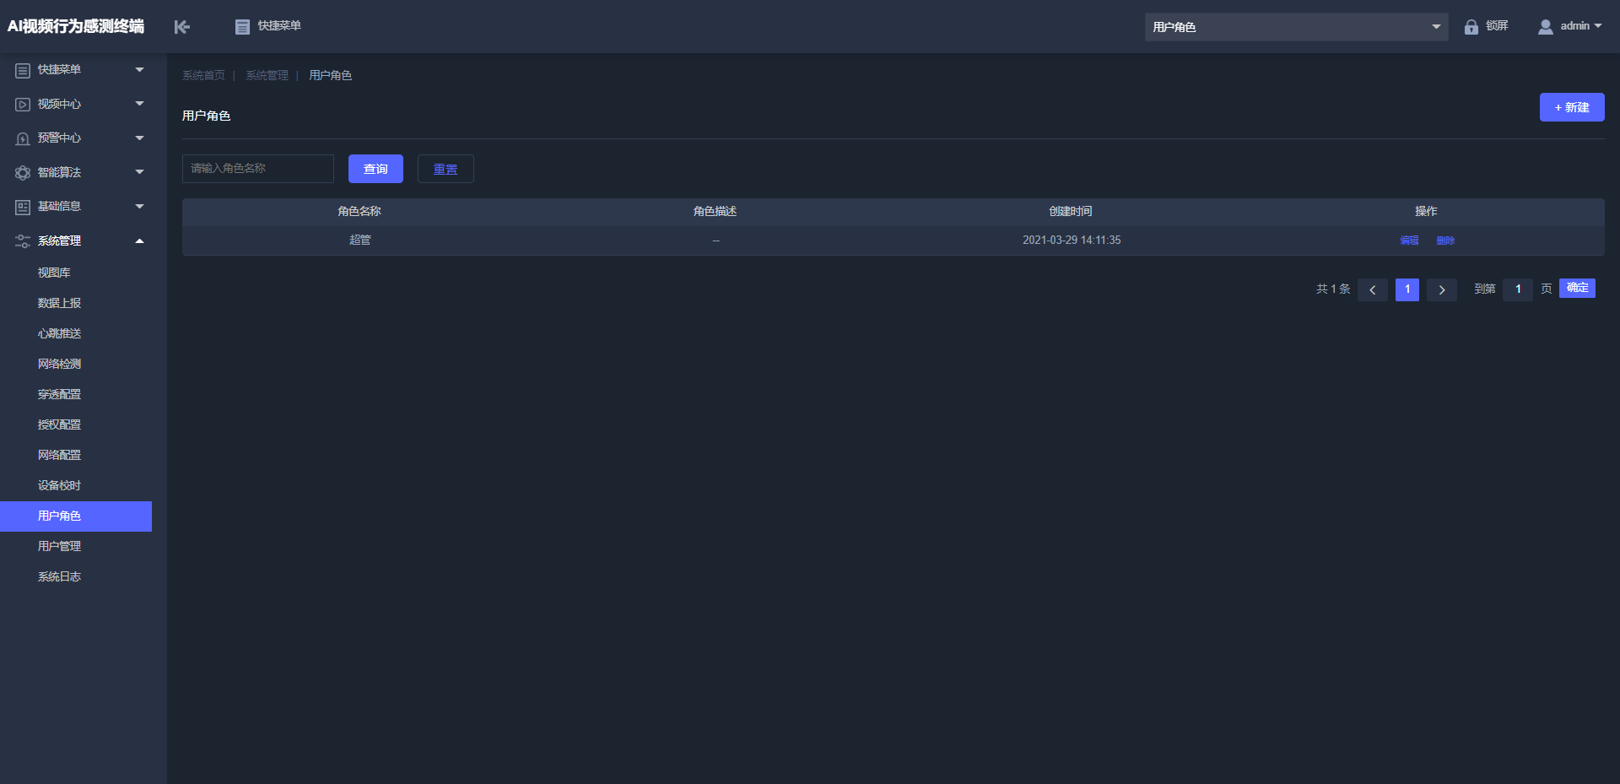
用户角色展示功能包含新建角色、查询角色、重置页面、角色列表、编辑角色、删除角色
- 新建角色
点击“新建”即可打开新建角色弹窗
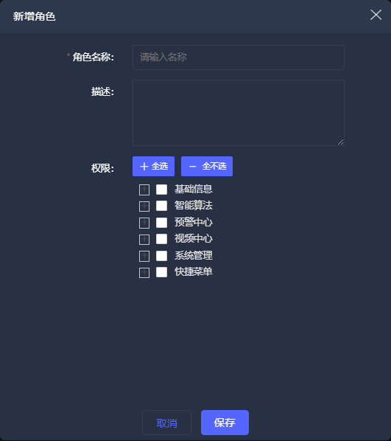
- 查询角色
输入角色名称后，点击“查询”即可搜索到满足搜索条件的用户角色。
- 重置页面
点击“重置”，即可清空搜索条件，并使列表数据返回默认状态
- 编辑角色
点击角色的“编辑”按键即可打开角色的编辑弹窗
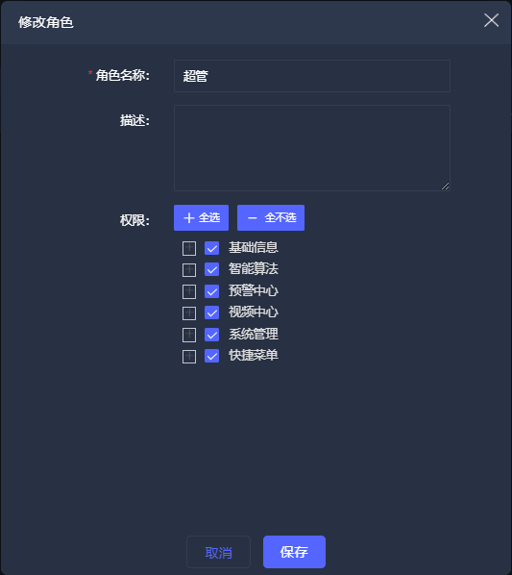
修改所需信息后点击保存即可完成编辑操作。
- 删除角色
点击角色的“删除”按键，则页面弹出确认删除弹窗
点击“确定”即可完成删除操作
编辑“取消”则中止删除操作。

3.7.10用户管理
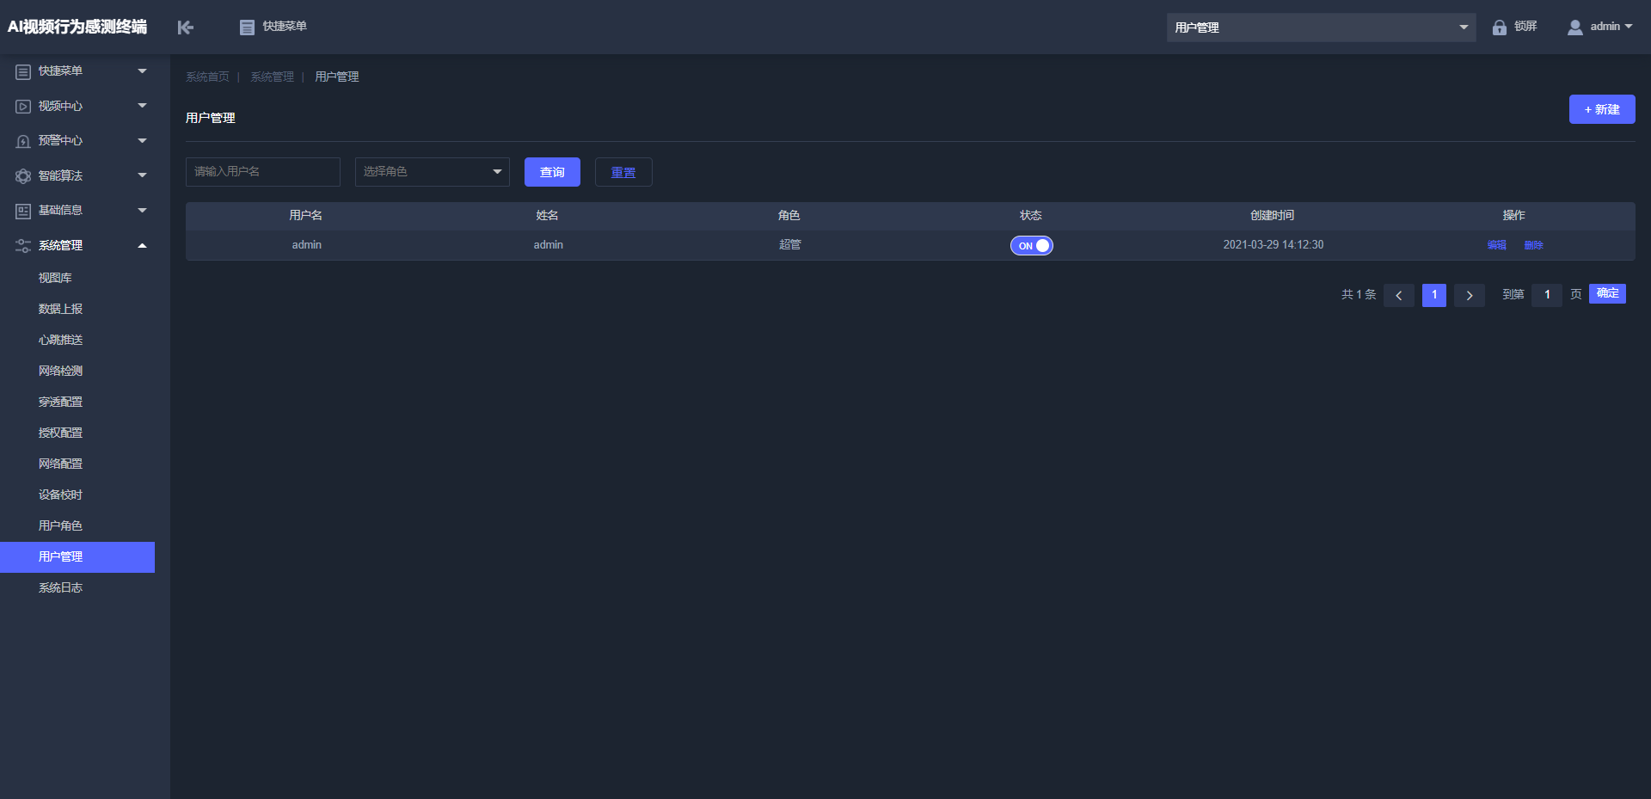
用户管理展示功能包含新建用户、查询用户、重置页面、用户列表、编辑用户、删除用户、用户状态启停
A、新建用户
点击“新建”即可打开新建用户弹窗
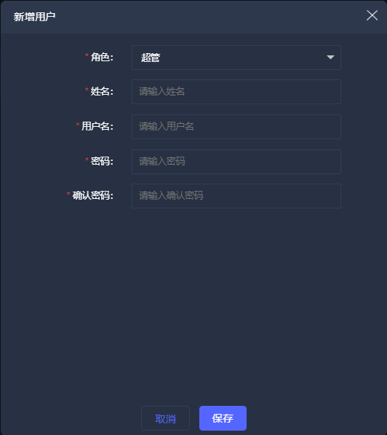
B、查询用户
输入用户名称和角色后，点击“查询”即可搜索到满足搜索条件的用户。
C、重置页面
点击“重置”，即可清空搜索条件，并使列表数据返回默认状态
D、编辑用户
点击用户的“编辑”按键即可打开用户的编辑弹窗
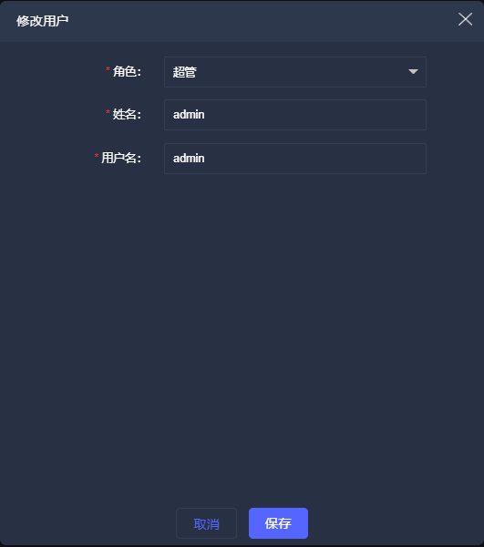
修改所需信息后点击保存即可完成编辑操作。
E、删除用户
点击用户的“删除”按键，则页面弹出确认删除弹窗
点击“确定”即可完成删除操作
编辑“取消”则中止删除操作。
- 用户状态启停
点击用户列表中的键，即可切换用户的启停状态，用户被停用后，无法登录或
操作盒子，重新被启用后则可以正常使用盒子。

3.7.11 系统日志
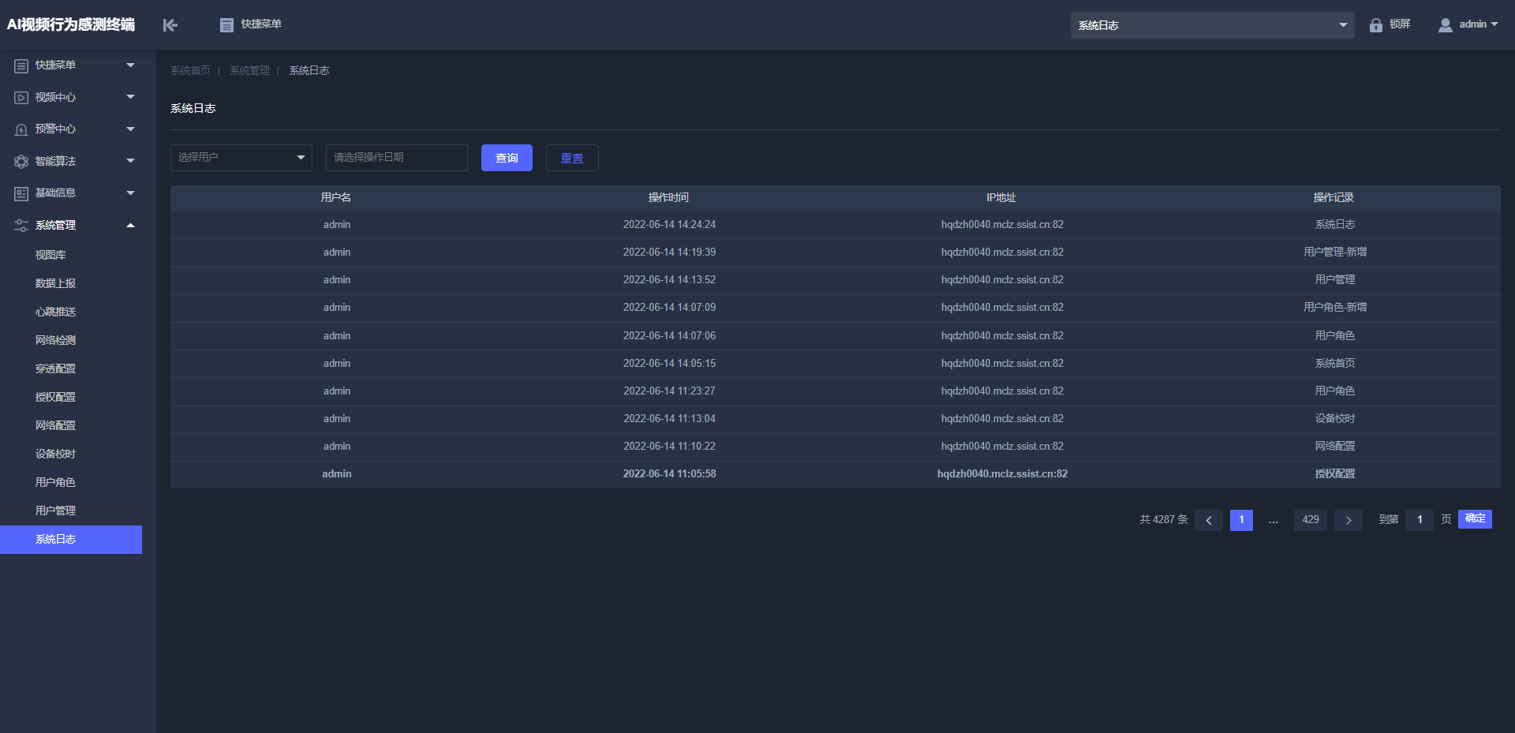
系统日志页面展示功能包含查询系统日志、重置页面、日志列表
- 查询系统日志
选择用户和操作日期后，点击查询即可查看全部满足筛选条件的系统日志
- 重置页面
点击“重置”即可清空筛选条件并使列表数据返回默认状态
- 日志列表
日志列表展示数据包含用户名、操作时间、IP地址、操作记录。

6.8 其他功能

6.8.1 快捷菜单

点击界面顶部的即可打开快捷菜单设置弹窗：
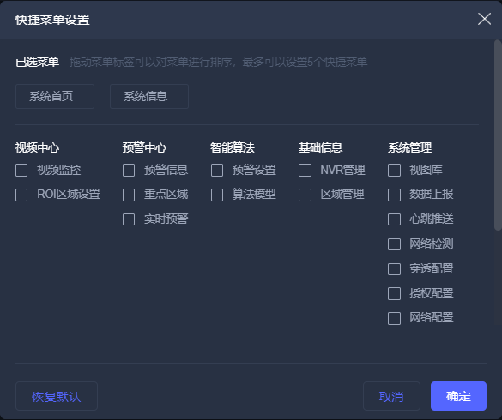
勾选菜单后，点击“确定”，即可在“快捷菜单”中查看到该子菜单
快捷菜单最多可以勾选5个
点击“恢复默认”则会清空所有子菜单的勾选状态。

6.8.2 菜单查找
点击页面顶部的即可打开菜单查找下拉框：
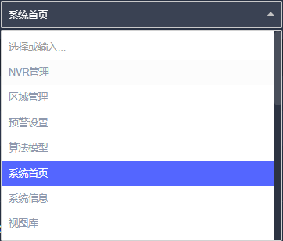
可点击下拉框中的任意菜单，即可跳转至响应页面。

6.8.3 锁屏
点击即可进入锁屏界面：

在锁屏输入当前账号的登录密码，即可关闭锁屏页面。
点击则会返回系统登录页面。

